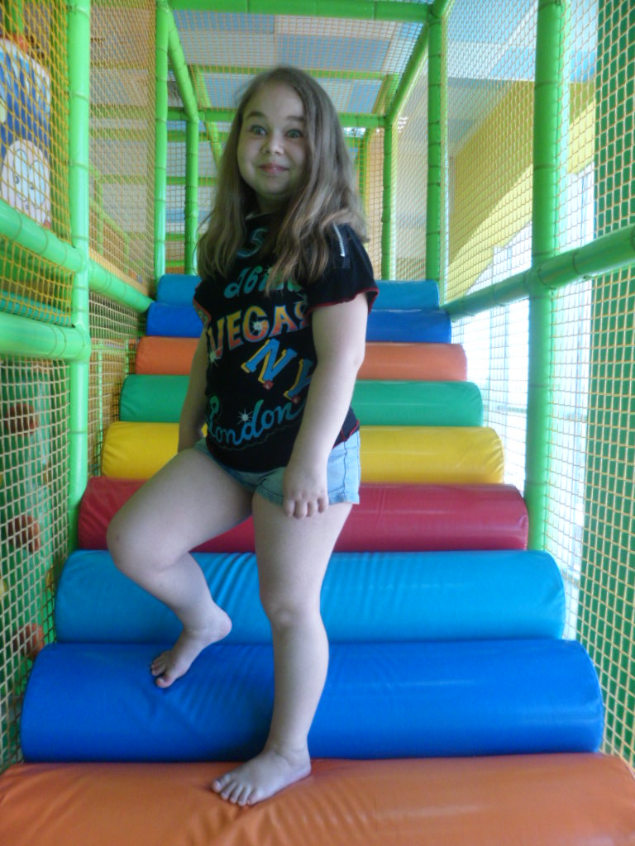
Валерия Дочь Ирины Обращение в фонд Аметрин
От Ирины Коваль
06.11.2014 13:00

Добрый день, дорогие друзья! Обращаюсь к Вам с огромной просьбой о помощи моей доченьке Лерочке! В 4.5 года Валерии сделали прививку АКДС и с этого момента её жизнь изменилась кардинально…Диагноз: ювенильный ревматоидный артрит…Боль. Постоянная боль в каждом сусаве, каждой косточке…Температура 40 С, которую не удавалось снизить в течении 3-х лет. Невозможность двигаться самостоятельно. Но…это ещё не всё. В результате агрессивного гормонального лечения ( в анамнезе 3 пульс терапии!!!!!!!) было остановлено физическое развитие моей дочки. Расти Лера перестала в 6 лет. Обращения к врачам, профессорам и в институт эндокринологии Украины дали результат только через 7 лет…Как результат, в 13 лет рост дочери составлял 117 сантиметров. Ученица-отличница она вынуждена была терпеть насмешки и издевательства окружающих, которые просто тыкали в нас пальцами. В ноябре 2013 года нам был выдан курс гормона роста на 9 месяцев. Препарат Зомактон, который мы начали колоть регулярно с января 2014 года из-за состояния дочки. Сегодня Валерия за девять месяцев применения гормона роста выросла на 13 сантиметров! И это наша победа! В данный момент мы уехали из Донецкой области, Украина и устраиваемся в Татарстане, пгт Камские Поляны. Лера принята на лечение в ДРКБ г.Казань. Огромные проблемы с приобретением основных лекарств, постоянные поиски спонсоров на дорогостоящую терапию + гормон роста. Для моей семьи, которая борется за жизнь и качество жизни Валерии ноша просто непосильна! Спонсоры из Украины отказали нам на том основании, что нужно помогать деткам, которые остались в Украине. В больнице нас не могут поставить в государственную программу из-за того, что мы не граждане Российской Федерации. Сейчас я подала документы на получение РВП+ квота в Казани. Оформление документов займёт около 2-х лет. Только тогда мы станем гражданами РФ! Но зоны роста, которые сейчас у дочери открыты к тому моменту могут закрыться и всё будет зря. Помощь нам нужна именно сейчас. Прошу Вас, помогите моей дочери Валерии! Она мечтает вырасти и вести нормальную жизнь, как её сверстники! Подарите шанс ребёнку на взрослую жизнь и счастье! К данной публикации прилагаю медицинские выписки, скан свидетельства об инвалидности, выданный в Украине, свидетельство о рождении Леры, скан моего паспорта, справку о предоставлении нам временного убежища.

с июля месяца мы не получали никаких выплат: ни зарплату ни пособие по инвалидности. В данный момент я без работы. Пособие по инвалидности можно будет начать оформлять только тогда, когда нам оформят РВП и этот процесс займёт не один месяц. Никаких пособий на территории РФ для людей получивших временное убежище на сегодняшний день нет и не будет. Нигде: ни на бирже труда, где я зарегистрирована ни в совбезе.

Со мной можно связаться по тел.: 8 (987) 067-50-14
У нас открыт счёт в Сбербанке России, отделение Татарсана № 8610
Пгт Камские Поляны, зд. М IV-07 счёт № 42607.810.3.6212.0550032 на имя Коваль Ирины Николаевны.

Будем рады любой помощи! Если Вы можете нам помочь препаратами – дам контактные данные лечащего врача Леры в Казани и зав.отделением, которые смогут официально принять препарат адресно для моей дочери. - Эндокринолог в Казани сказала, что перерыв даже в месяц - нам супер нежелателен!
С уважением, мама Леры Коваль- Коваль Ирина

